**Тест по литературе 4 класс**

**Раздел «Произведения русских писателей ХIХ века»**

**1. Укажи великого баснописца:**

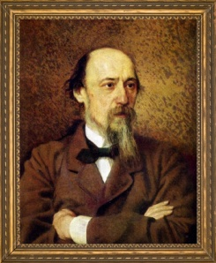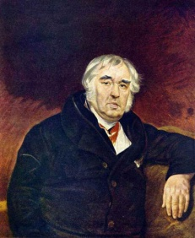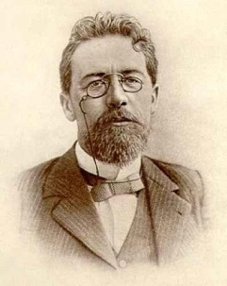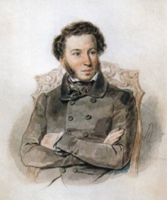А) Б) В) Г)

**2. Кто автор стихотворения «Парус»**

А) Ф.И.Тютчев, Б) А.С.Пушкин, В) М.Ю.Лермонтов, Г) А.Н.Майков.

**3. Басня– это:**

А) небольшое произведение, в котором действуют животные, растения, вещи, а подразумеваются люди, их поступки, поведение.

Б) произведение, написанное в стихотворной форме.

В) произведение устного народного творчества, рассказ о событии, происходившем в незапамятные времена.

**4. Расположите по порядку части композиции:**

А) кульминация        Б) экспозиция   В) развязка         Г) развитие              Д) завязка

**5. В стихотворении А.А.Фета  «Я пришёл к тебе с приветом» лес проснулся – это**

А) сравнение Б) олицетворение В) эпитет

**7. Кто написал произведение «Белый пудель»?**

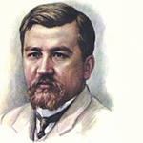А) А.Н.Майков Б) И.А. Куприн В) А.Н. Плещеев

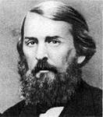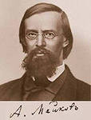

**8. Напишите авторов этих сказок.**

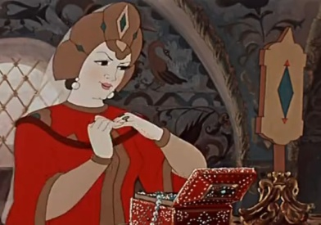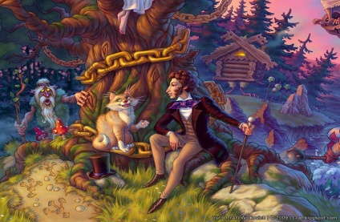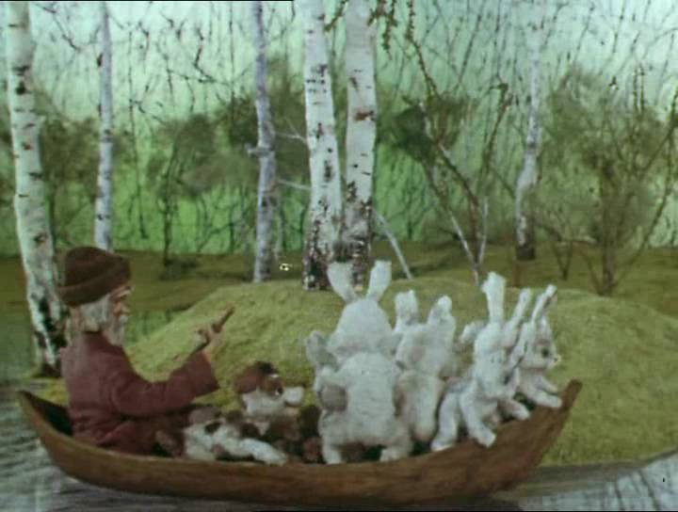

А) Б) В)

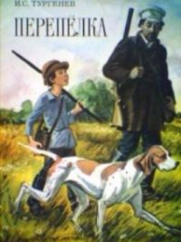 **9. Укажи стрелкой, кто из авторов написал рассказ «Перепелка».**

А) А.А. Фет

Б) Ф.И. Тютчев

В) А.П. Чехов

Г) И.С. Тургенев

**10. Что такое композиция?**

А) построение художественного произведения Б) рисунок В) песня

**Тест по литературе 4 класс**

**Раздел «Мифы народов мира»**

**1. Миф – это:**

А) произведение, в котором переплетается реальное и фантастическое

Б) сказание, передающее представления древних людей о происхождении жизни на земле, явлений природы, отношениях богов и людей, о подвигах героев

В) повествование, основанное на вымысле.

**2.Какое произведение не является мифом:**

А) « Дедал и Икар» Б) «Ер – Таргын» В) « Борьба Ра с Апопом»

**3.Героями мифа являются:**

А) Народные богатыри; Б) Боги и люди; В) Древние славяне

**4.Впервые поднялись в воздух на самодельных крыльях:**

А) Или и Каратал; Б) Зевс и Геракл; В) Дедал и Икар

**5. Сколько подвигов совершил Геракл:**

А)10 Б) 12 В) 20

**6. Олимп священная гора:**

А) Древних славян; Б) Древних греков; В) Древних египтян;

**7.Сказания, передающие верования древних народов, повествующих о богах и легендарных героях, объясняющие устройство мира, явления природы - это:**  
А) Сказка, Б) Легенда, В) Миф, Г) Предание.

**8. Соедини стрелкой.**

Древнеиндийский миф «Рождение героя»

Казахский миф «Творение»

Древнегреческий миф «О мировом яйце и сотворении человека»

**9. Какому мифу относиться «Борьба Ра с Апопом»**

А) Древнеиндийскому мифу; Б) Древнеегипетскому мифу; В) Древнегреческому мифу;

**\*10. Подумай, объясни в Древнегреческом мифе « Дедал и Икар»**

**Почему люди запомнили этот полет? Какую мечту он разбудил в их душах?**

**Тест по литературе 4 класс**

**Раздел «Легенды древнего Казахстана»**

**1. Легенда– это:**

А) произведение, в котором переплетается реальное и фантастическое

Б) сказание, передающее представления древних людей о происхождении жизни на земле, явлений природы, отношениях богов и людей, о подвигах героев

В) произведение устного народного творчества, рассказ о событии, происходившем в незапамятные времена.

**2. В легенде «Или и Каратал», во что превратился волшебник Балхаш?**

А) Камень; Б) Озеро; В) Дерево;

**3. В легенде «Айше-Биби», как звали батыра?**

А) Каратал; Б) Карахан; В) Батырхан;

**4. Где находится мавзолей «Айши-Биби»?**

А) Караганде; Б) Атырау; В) Таразе;

**5. Как звали волшебника в легенде «Или и Каратал».**

А) Окжетпес ; Б) Балхаш; В) Бурабай;

**6. . В легенде «Айше-Биби», как погибла девушка?**

А) от укуса змей; Б) от укуса скорпиона; В) от укуса зверя;

**7. В легенде «Или и Каратал», как звали батыра?**

А) Каратал; Б) Карахан; В) Батырхан;

**8. С кем воевал казахский народ? В легенде «С последним лучом солнца».**

А) с Джунгарами; Б) с Татарами; В) с Башкирами;

**9. Как звали батыра упавшего между двух гор?**

А) Калмык- батыр; Б) Жеке-батыр; В) Карахан-батыр;

**\*10. Подумай, объясни, что помогло казахскому батыру одержать победу**

**В легенде «С последним лучом солнца».**

**Тест по литературе 4 класс**

**Раздел « Произведения казахских писателей ХIХ века»**

**1. Укажи автора произведения «Чистый родник».**

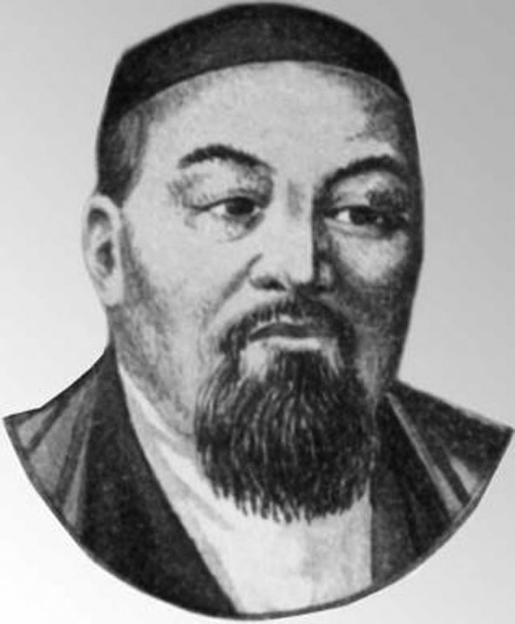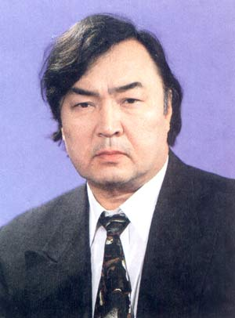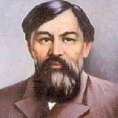 А) Б) В)

Ыбрай Алтынсарин Олжас Сулейменов Абай Кунанбаев

**2. Где родился казахский писатель Абай Кунанбаев?**

А) Семипалатинской области; Б) Карагандинской области; В) Тургайской области;